**Focus Hotels z nowoczesnymi stacjami ładowania pojazdów elektrycznych**

**Sieć Focus Hotels konsekwentnie realizuje strategię łączenia komfortu podróżowania z nowoczesnymi rozwiązaniami. Dzięki nawiązaniu współpracy z firmą EWAY – ekspertem w dziedzinie infrastruktury ładowania pojazdów elektrycznych – przy hotelach sieci pojawiają się nowoczesne stacje ładowania, które ułatwiają podróżowanie kierowcom aut elektrycznych.**

Stacje zostaną wkrótce uruchomione w następujących lokalizacjach: Focus Hotel Katowice-Chorzów, Focus Hotel Łódź, Focus Hotel Szczecin oraz Focus Hotel Premium Warszawa. To ważny krok w stronę bardziej zrównoważonej turystyki i wygodniejszego podróżowania. Goście mogą teraz bez obaw zatrzymać się w hotelu, naładować swoje pojazdy i cieszyć się pobytem.

**Focus Hotels i EWAY – partnerstwo na rzecz nowoczesnej mobilności**

Współpraca z EWAY to kolejny etap rozwoju w kierunku nowoczesnych i przyjaznych środowisku rozwiązań. Goście, zarówno podróżujący służbowo, jak i prywatnie, będą mieli pewność, że w Focus Hotels znajdą nie tylko wygodę i profesjonalną obsługę, ale także innowacyjne udogodnienia, odpowiadające na potrzeby współczesnego świata. Stacje ładowania są dostępne dla wszystkich Gości hotelowych, a korzystanie z nich jest proste i wygodne.

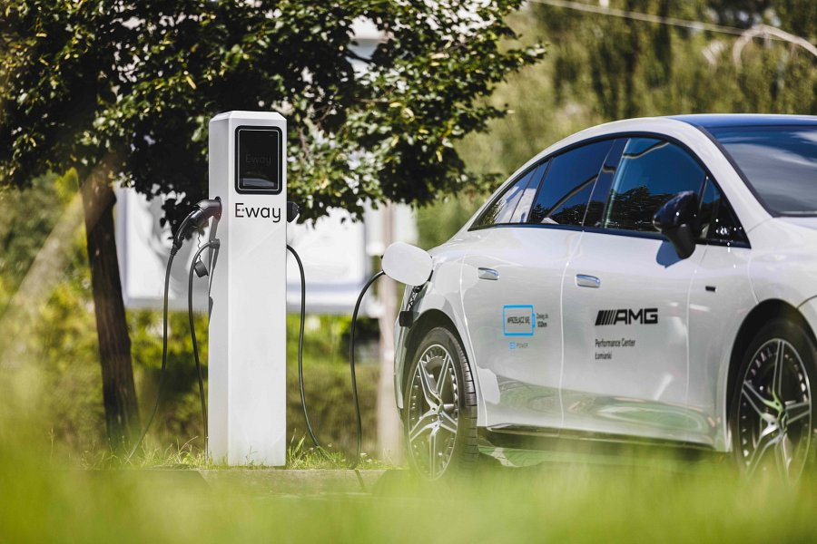

Wkrótce zostaną ogłoszone kolejne obiekty sieci Focus Hotels, w których powstaną nowoczesne stacje ładowania pojazdów elektrycznych.